Использование метода проектов на уроках информатики в основной школе.

Метод проектов применяется на уроках информатики, направлен на развитие у учащихся познавательных навыков, способности самостоятельно приобретать знания и ориентироваться в информационном пространстве. Метод проектов представляет собой: с одной стороны - набор приёмов и операций для освоения определённой области знаний или вида деятельности; с другой стороны - способ организации учебного процесса [4, 5].
Метод проектов — это способ достижения учебной цели через проработку проблемы и получение практического результата, который можно увидеть, проанализировать и использовать на практике [5].
Метод проектов подразумевает решение проблемы. Многие задачи, которые решаются на уроках информатики, не являются проблемными в полном смысле этого слова. Часто ученики, работая над проектами, не столько решают проблемы, сколько следуют заданным алгоритмам и выполняют упражнения [4]. Например, если задачей является создание программы, то способы её выполнения будут варьироваться в зависимости от мышления ученика, его восприятия мира, уровня информационной грамотности, а также от используемых методов и средств обучения. Также имеют значение знания и навыки, которые ученик получил в других областях - науке, технике, технологиях и творчестве. Важно не просто решать стандартные задачи, а давать ученикам возможность реализовывать проекты, где они могут проявить свои способности и выбрать подход к оформлению и реализации проекта, исходя из своих возможностей.
При изучении тем «Основы логики и логические основы компьютера», «Работа с формулами и функциями в табличном процессоре» можно предложить проекты по темам: «Решение текстовых логических задач»; создание тестов «Как выбрать профессию?», по истории, «Глаголы английского языка», информатике и других; Создание наглядного пособия «Логические основы работы компьютера» [2,3].
Проект «Решение текстовых логических задач» выполняется с использованием возможностей табличного процессора. В сборнике задач [1] приведено достаточное количество логических задач, рассмотрены способы их решения с помощью основ алгебры логики. Рассмотрим решение логической задачи с помощью логической функции ЕСЛИ().
Задача. Модель распространения слухов. Один человек в 8 часов утра увидел НЛО. В течение 15 минут он встретил трех своих знакомых и рассказал им об этом. В течение следующих 15 минут каждый из этих троих знакомых тоже встретил трех своих знакомых и т.д. Продемонстрируйте процесс, пока количество людей не станет больше 100 000. Сколько пройдет часов? Пример решения задачи можно увидеть на рисунке 1. «Решение задачи «Модель распространения слухов»», рисунке 2. «Решение задачи «Модель распространения слухов» в режиме отображения формул».
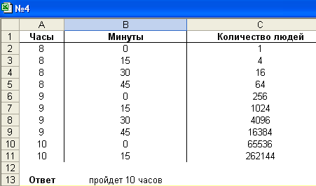

Рисунок 1. Решение задачи «Модель распространения слухов»

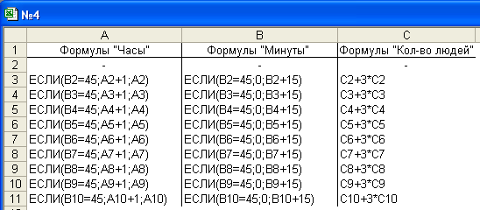

Рисунок 2. Решение задачи «Модель распространения слухов» в режиме отображения формул.
В качестве проекта - наглядного пособия «Логические основы работы компьютера» предлагается схема, выполненная учеником и реализующая три основные логические операции: логических элементов «ИЛИ», «НЕ» – «Триггер – элементарная единица памяти».
Триггер – важнейшая структурная единица оперативной памяти компьютера, а также внутренних регистров процессора, позволяет запоминать, хранить и считывать информацию (каждый триггер может хранить 1 бит информации). Триггер можно построить из двух логических элементов «ИЛИ» и двух элементов «НE» (рисунок 3 «Схема и фотография реализованного по схеме триггера»). В обычном состоянии на входы триггера подан 0, и триггер хранит 0. Для записи 1 на вход S подается сигнал 1. Последовательно рассмотрев прохождение сигнала по схеме, видим, что триггер переходит в это состояние, и будет устойчиво находиться в нем и после того, как сигнал на входе S исчезнет. Триггер запомнил 1, то есть с выхода триггера Q можно считать 1. Для того, чтобы сбросить информацию и подготовиться к приему новой, подается сигнал 1 на вход R (сброс), после чего триггер возвратится к исходному «нулевому» состоянию.
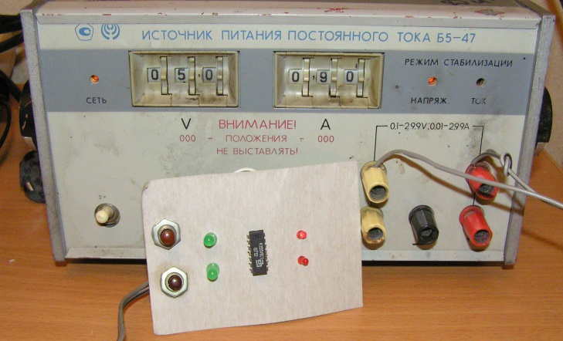
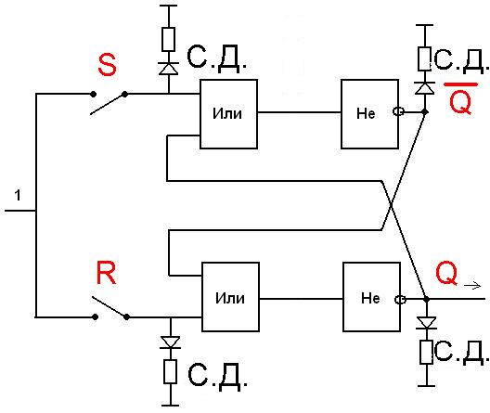

Рисунок 3. Схема и фотография реализованного по схеме триггера.
Важно организовать как внешнюю оценку, так и самооценку проектов. Это позволит отслеживать их эффективность, выявлять недостатки и своевременно вносить коррективы [4,5].
Ученики работают над проектами в течение двух-трёх уроков. Итогом проектной деятельности становится урок-презентация на тему «Применение основ алгебры логики». На этом уроке учащиеся представляют свои проекты, рассказывают об этапах их разработки и реализации, отмечают достоинства и недостатки, а также обсуждают, где можно применить полученные результаты.
Таблица 1. Лист оценки проектов.
№ | Название проекта | Практическая значимость проекта | Оформление проекта | Презентация проекта | Общая оценка (в бал.)
1 | Текстовые задачи
2 | Тест «Глаголы английского языка»
3 | Тест «Выбор профессии»
4 | Тест «Основы безопасности при работе с ПК»
5 | Тест по истории
6 | Логическая схема устройства ПК  «Триггер – элементарная единица памяти».

- Практическая значимость проекта (от 1 до 3 баллов) означает, может ли проект быть применен в дальнейшем, на уроках в других классах и на других предметах, чем больше сфера применения – тем больше баллов.
- Оформление проекта (от 1 до 5 баллов) – удобен ли интерфейс проекта для пользователя, есть ли инструкции к использованию проекта; предусмотрена ли защита оценок от несанкционированного доступа;
- Презентация проекта (от 1 до 5 баллов) – здесь оценивается выступление авторов: насколько полно и доступно представлен проект, изложены цели, область применения, этапы выполнения проекта; соблюден регламент выступления: не более 5-7 минут.
Общая оценка в баллах: (сумма баллов) до 8 – оценка «удовлетворительно», от 8 до 11 – оценка «хорошо», 12-13 баллов - оценка «отлично».

Метод проектов на уроках помогает ученикам глубже понять и усвоить учебный материал, развивает их самостоятельность и инициативность. Этот метод — один из лучших способов раскрыть индивидуальные способности учащихся и помочь им лучше узнать себя. Также проекты помогают учащимся на практике освоить теоретический материал к ОГЭ по информатике, позволяют ученикам увидеть практическую значимость информатики, что может повысить их мотивацию к изучению предмета.

Литература

- Богомолова О.Б. Логические задачи: сборники задач, заданий, самоучители. - М.: Бином. Лаборатория знаний, 2014. - 277 с.
- Медведев Л.Н. Методика разработки тестов в электронной таблице Microsoft Excel // Информатика – 2005. – № 7 – С.37–38.
- Медведев Л.Н. Методика разработки тестов в электронной таблице Microsoft Excel // Информатика – 2005. – № 8. – С. 39–41.
- Трифонова Н.В., Трифонов С.В. Метод проектов на уроках информатики // Педагогическое мастерство и педагогические технологии. – 2016. – № 4(10). – С.166–167.
- Шушкевич Л.М. Использование метода проектов при изучении информатики в школе // Информатизация образования. – 2003 – № 1. – С. 68–71.

